Registro de notas

Creamos nuestra carpeta de trabajo y la abrimos desde visual studio code

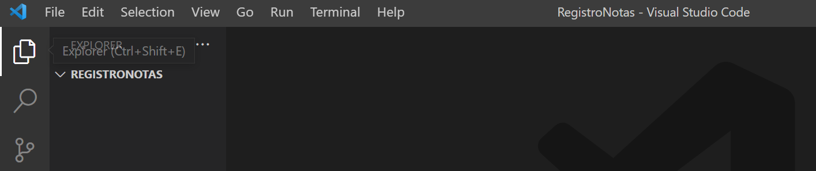

Dentro de la carpeta creamos un archivo llamado index.html y dentro de dicho archivo definimos una estructura base y adicionamos los CDN de bootstrap y unas fuentes e íconos de google

 <link href="https://fonts.googleapis.com/icon?family=Material+Icons" rel="stylesheet">

    <link href="https://cdn.jsdelivr.net/npm/bootstrap@5.0.1/dist/css/bootstrap.min.css" rel="stylesheet" integrity="sha384-+0n0xVW2eSR5OomGNYDnhzAbDsOXxcvSN1TPprVMTNDbiYZCxYbOOl7+AMvyTG2x" crossorigin="anonymous">

    <link rel="preconnect" href="https://fonts.gstatic.com">

    <link href="https://fonts.googleapis.com/css2?family=Pattaya&display=swap" rel="stylesheet">

Se debe visualizar de la siguiente manera

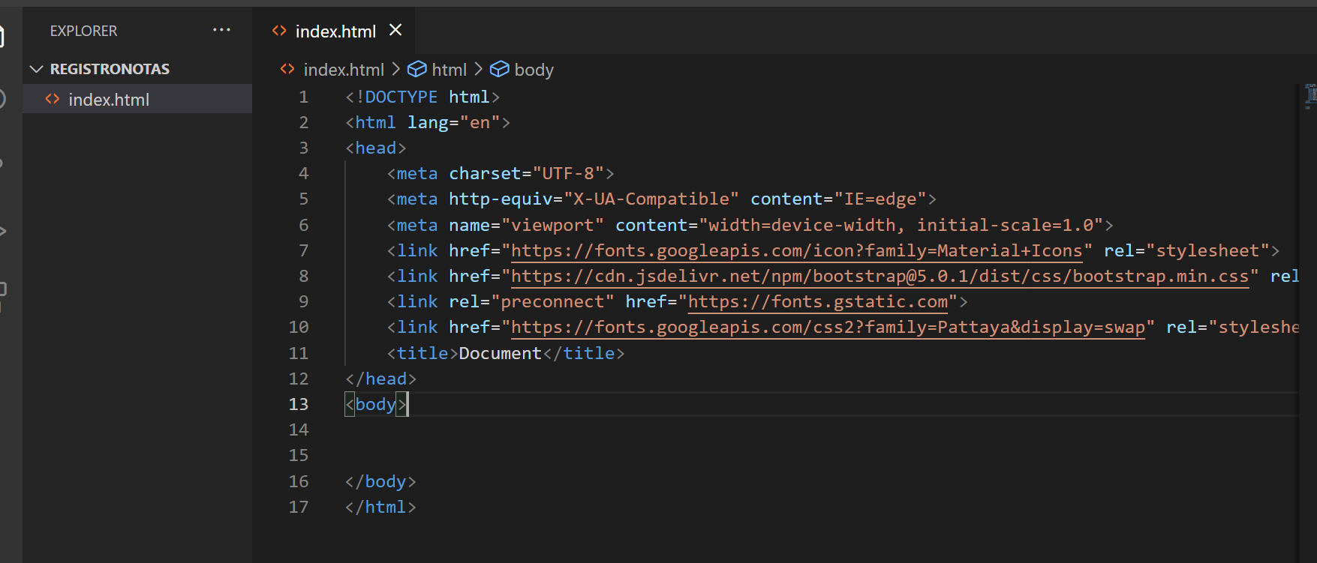

En el body incorporamos el siguiente código

   <div class="container mt-4">

        <h1>Registro de notas</h1>

        <form id="formulario">

          <div class="mb-3">

            <label for="exampleInputEmail1" class="form-label">Estudiante</label>

            <input type="text" class="form-control" id="nom" aria-describedby="emailHelp">

            <div id="emailHelp" class="form-text"></div>

          </div>

            <div class="mb-3">

              <label for="exampleInputEmail1" class="form-label">Periodo 1</label>

              <input type="text" class="form-control" id="p1" aria-describedby="emailHelp">

              <div id="emailHelp" class="form-text"></div>

            </div>

            <div class="mb-3">

                <label for="exampleInputEmail1" class="form-label">Periordo 2</label>

                <input type="text" class="form-control" id="p2" aria-describedby="emailHelp">

                <div id="emailHelp" class="form-text"></div>

              </div>

              <div class="mb-3">

                <label for="exampleInputEmail1" class="form-label">Periordo 3</label>

                <input type="text" class="form-control" id="p3" aria-describedby="emailHelp">

                <div id="emailHelp" class="form-text"></div>

              </div>

            <button type="submit" class="btn btn-primary">Save</button>

          </form>

          <div id="listaNotas"  class="mt-4">

    </div>

Se debe visualizar de la siguiente manera

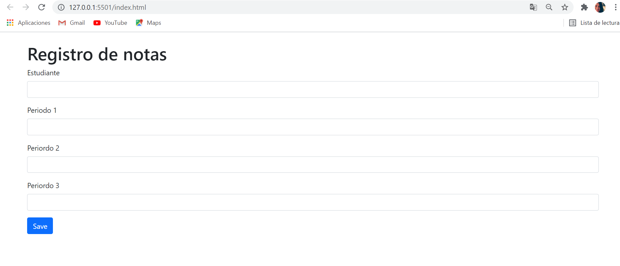

Creamos un archivo llamado index.js y lo vinculamos en el archivo index.html

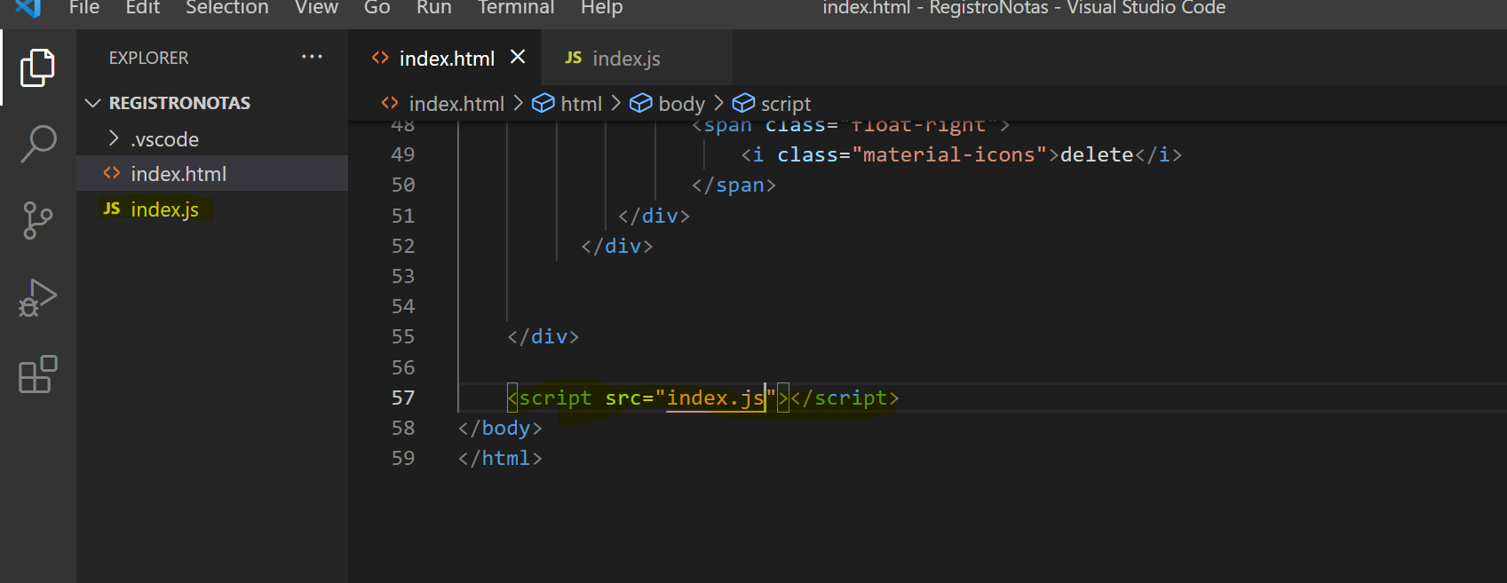

Capturamos el formulario dentro de nuestro archivo index.js

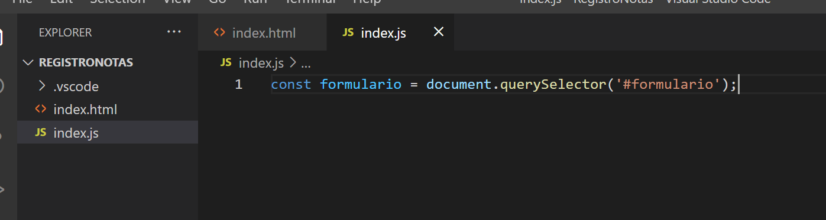

Llamamos al controlador de eventos y le relacionamos el evento submit, debemos controlar el evento con preventDefault

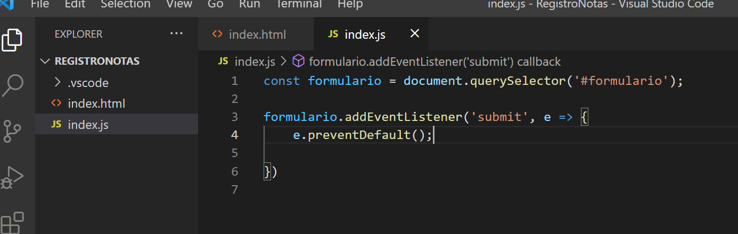

Capturamos el valor de las cajas de texto y lo almacenamos en variables

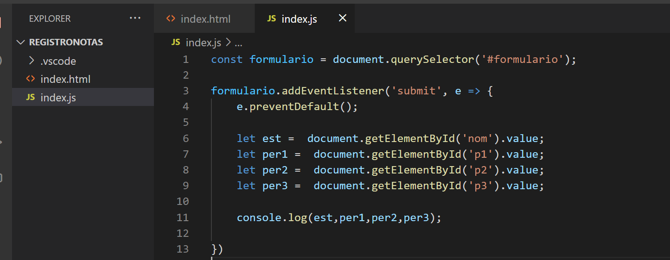

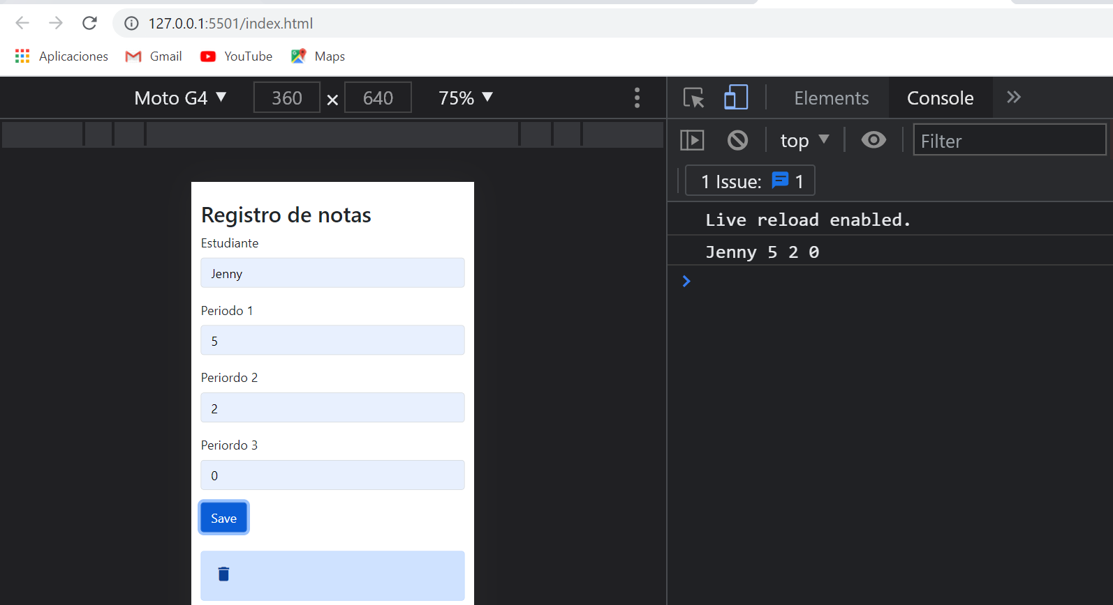

Creamos una función llamada crearRegistro y le enviamos por parámetros las variables con los datos que capturamos

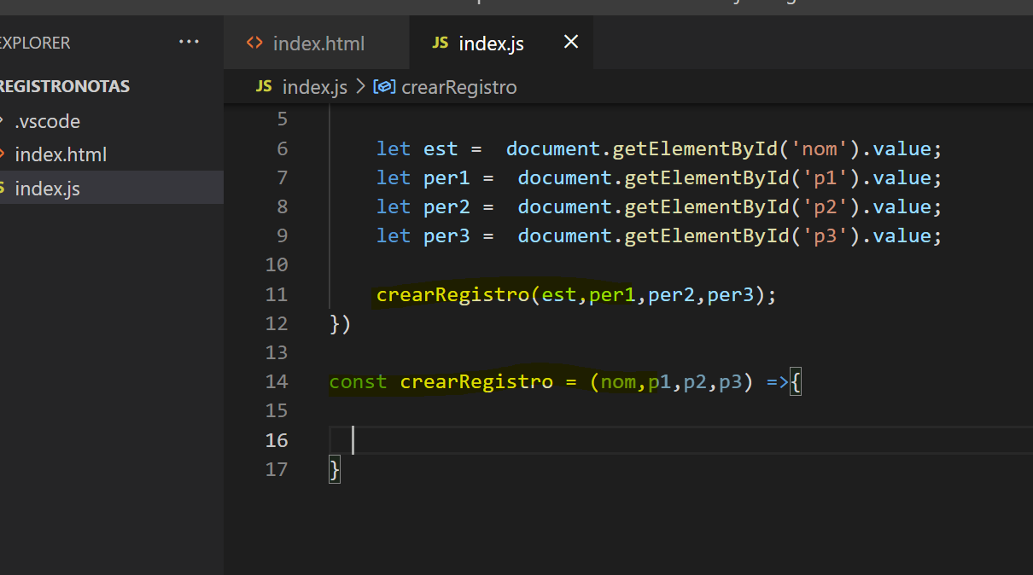

Dentro de la función crearRegistro crearemos un objeto con los atributos nombre, periodo1, periodo2, periodo3 y periodo4

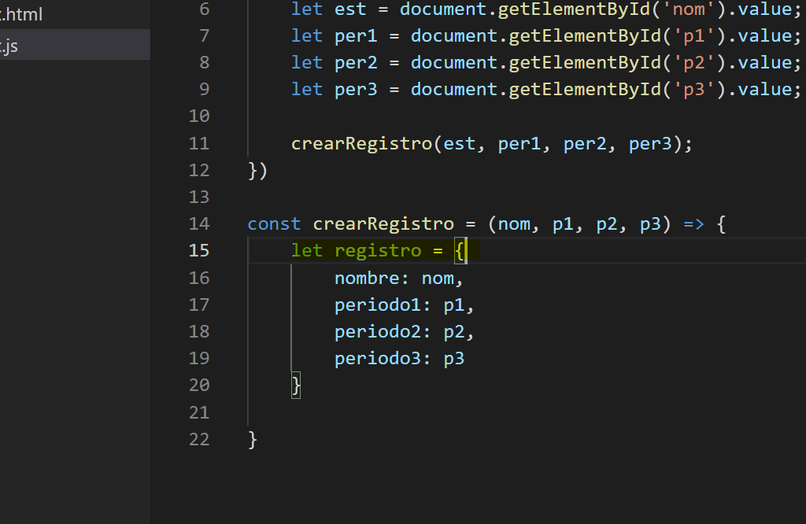

Creamos un arreglo, llamado arreglo y lo inicializamos en vacío

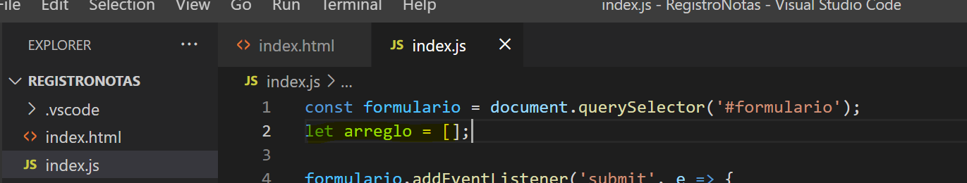

En crearRegistro vamos a adicionar el objeto al arreglo que acabamos de crear con la función push()

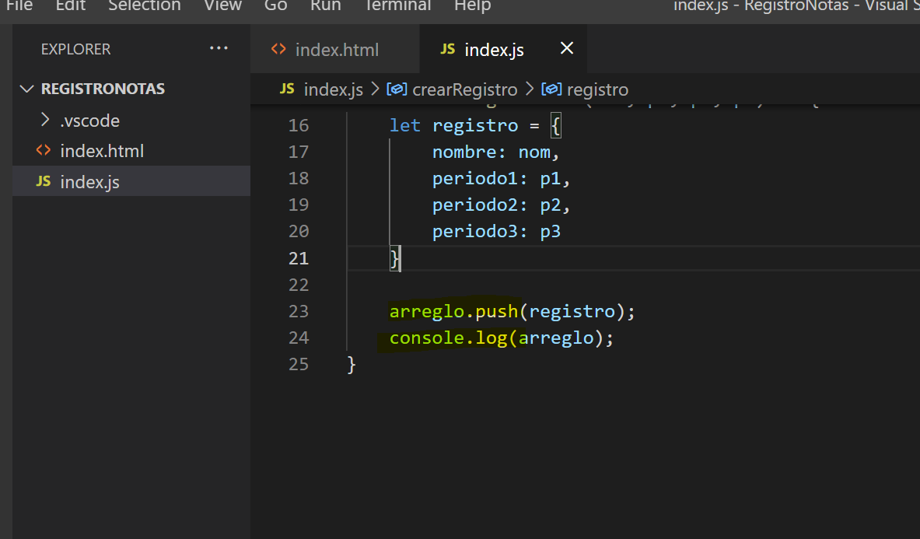

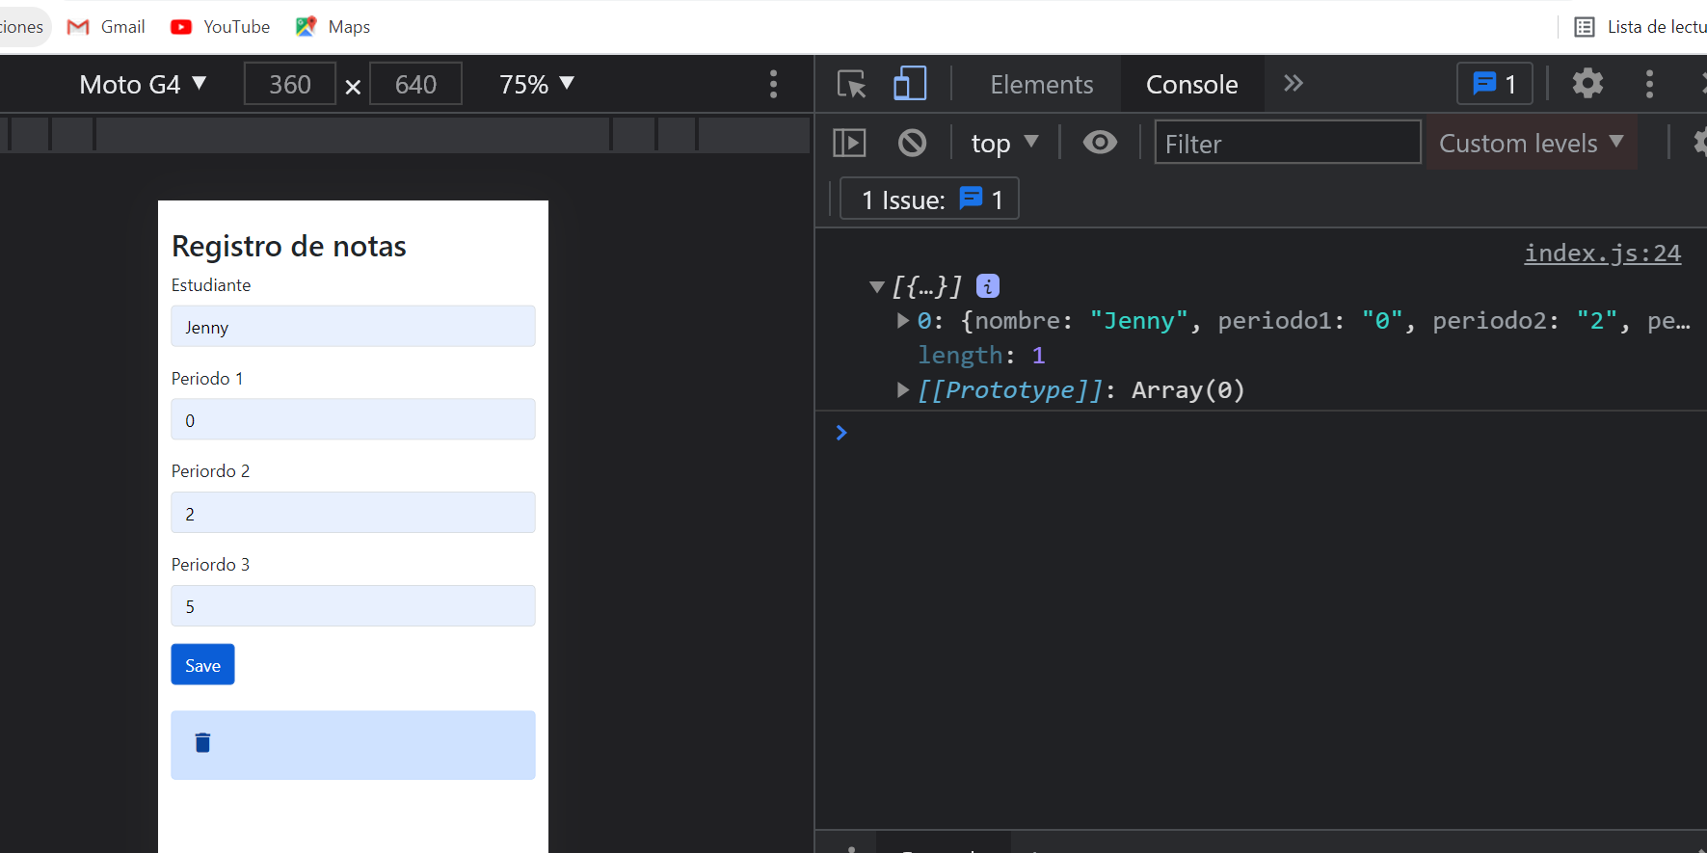

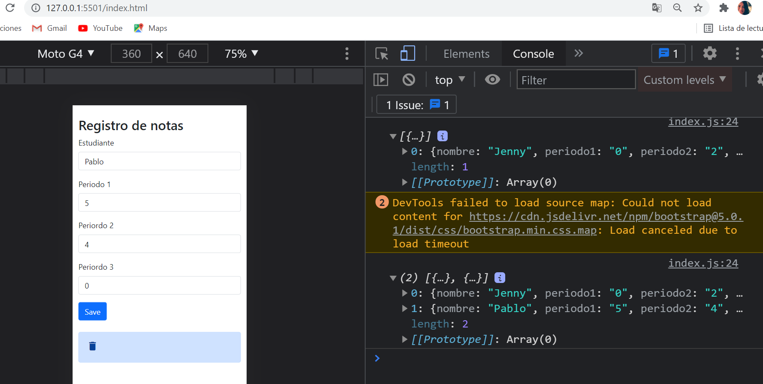

Vamos a crear una función que se llama guardarDatos para almacenar la información en el localstorage

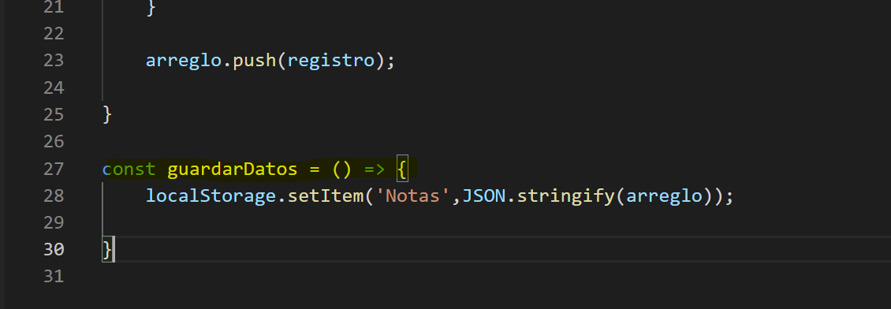

Llamamos la función guardarDatos, luego de llamar la función crearRegistro

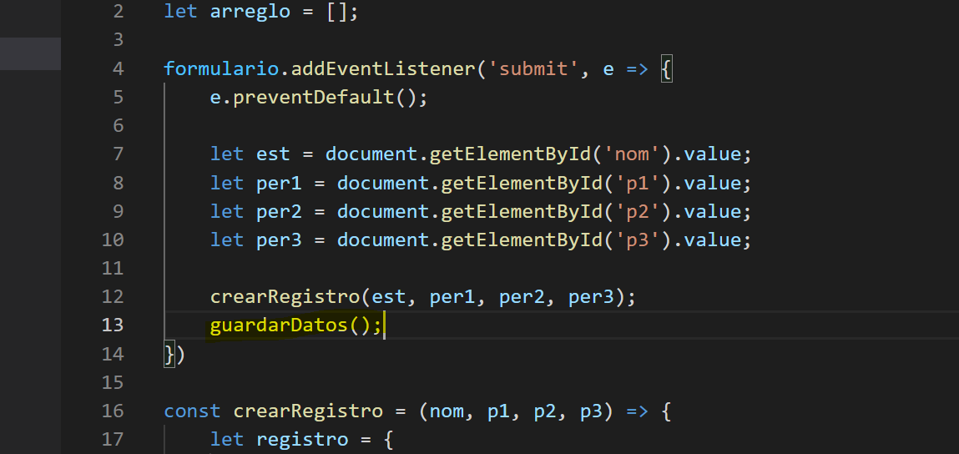

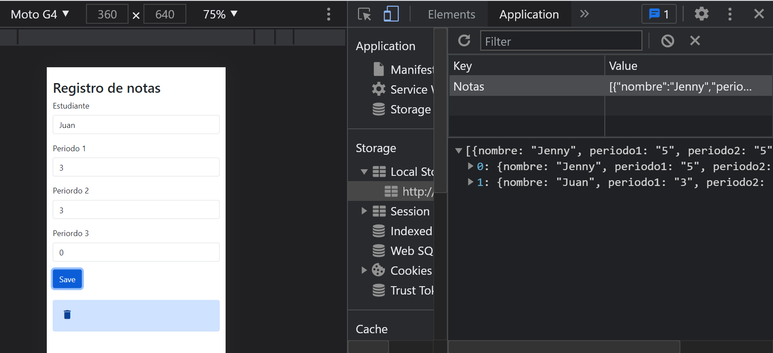

Ya que nuestra información se está guardando en un arreglo y este en el localstorage ya estamos listos para pintar la información en la página

Capturamos el div del html que se llama listaNotas

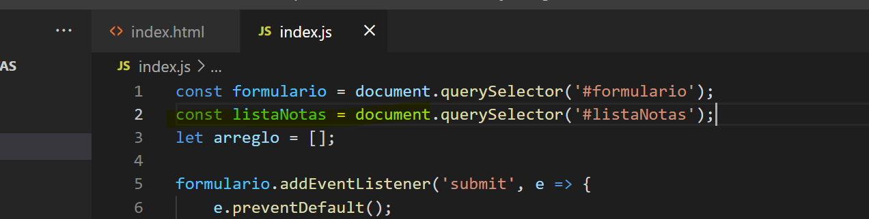

Crearemos una función que llamaremos listarDatos.

Dentro de esta función asignamos un string vacío a listarNotas con innerHTML y dentro de arreglo guardamos la información que almacenó en el localstorage

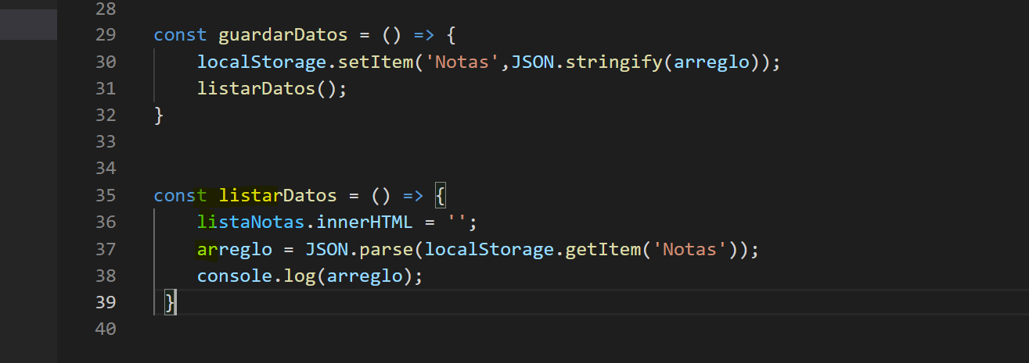

Llamamos la función listarDatos dentro de guardarDatos

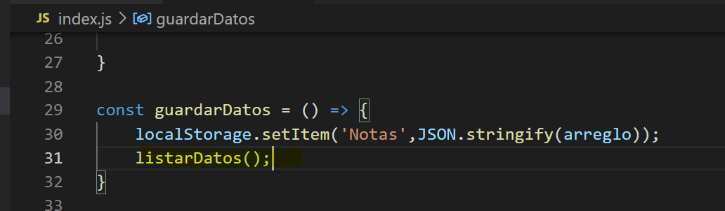

Vamos a recorrer el arreglo para pintar la data que se encuentre en él. La información la mostraremos en listaNotas

<div class="alert alert-primary"

        role="alert"><i class="material-icons float-left mr-2">accessibility</i>

        <span></span><b></b>

        <span></span><span></span>

        <i class="material-icons">delete</i></span></div></div>

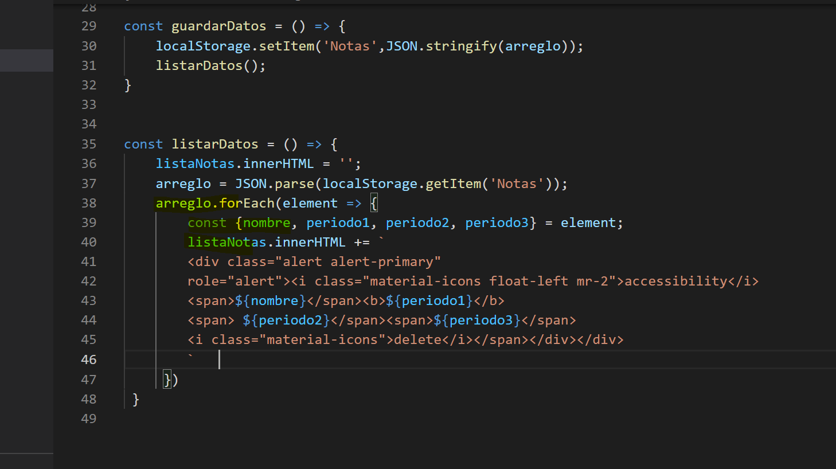

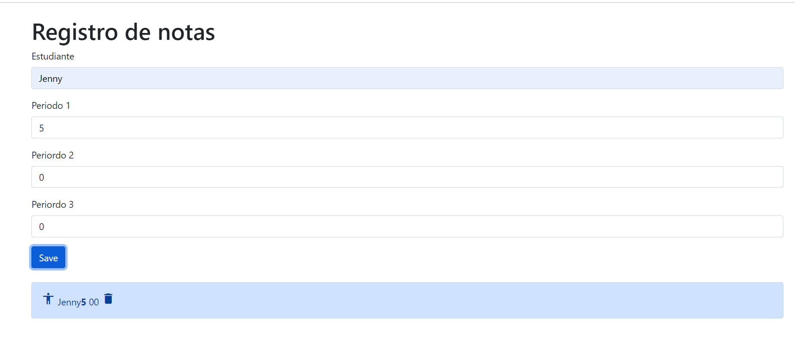

Llamamos a listar datos cuando el document html inicial se haya cargado

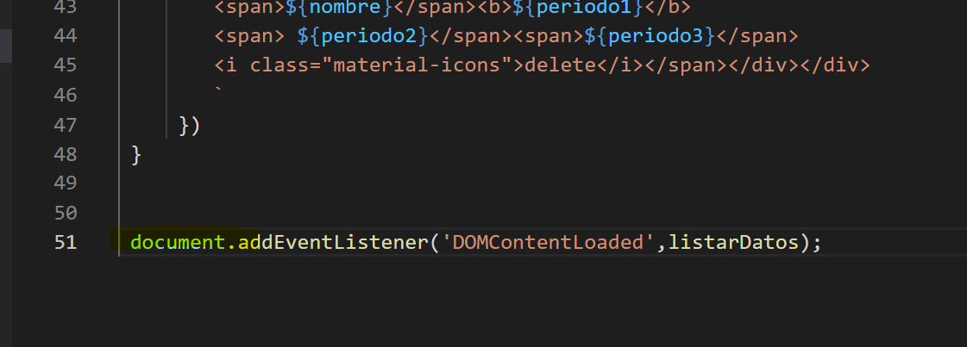

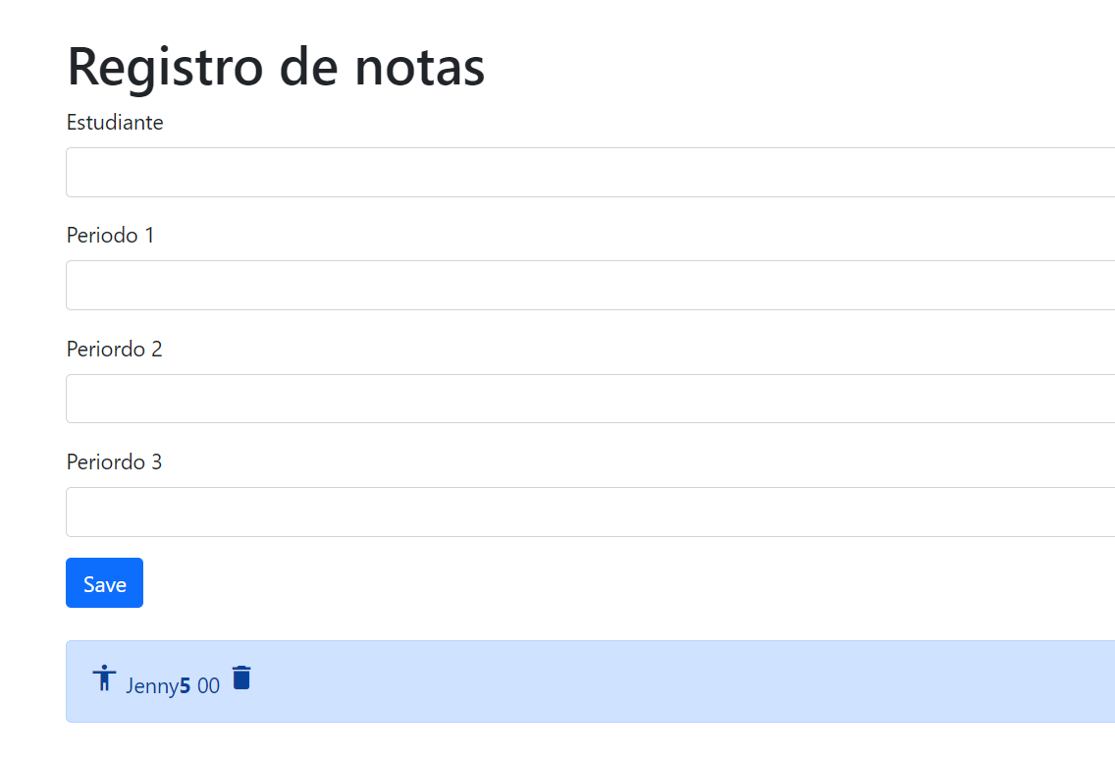

Vamos a llamar al evento clic de listaNotas y vamos a capturar el elemento a eliminar

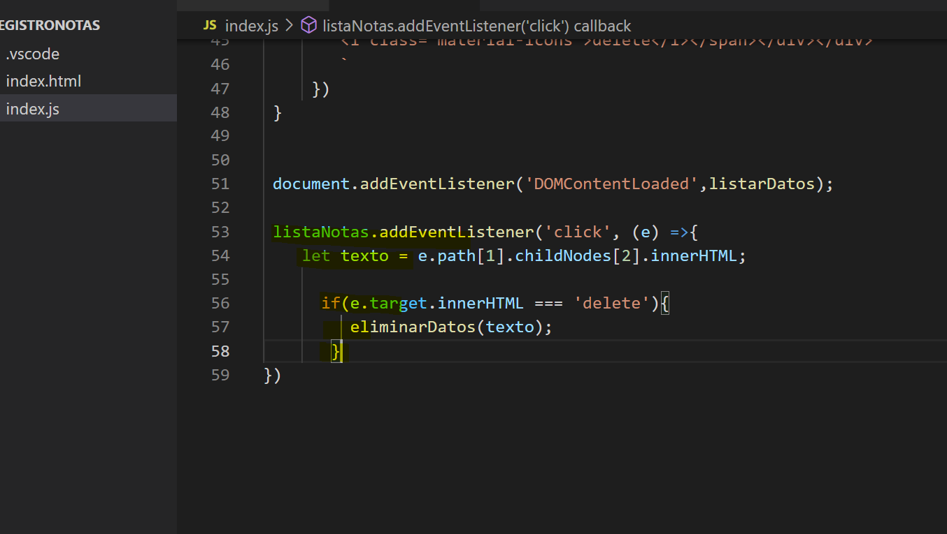

Creamos una función llamada eliminarDatos y le enviaremos como parámetro el nombre que vamos a eliminar

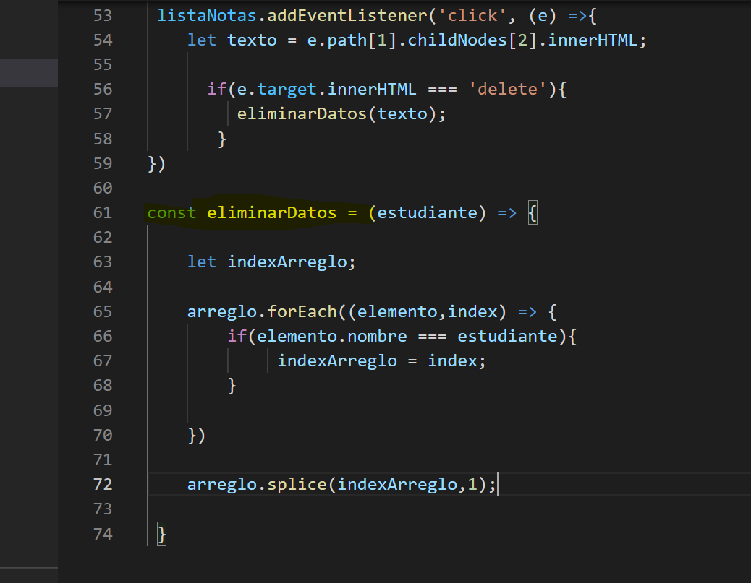

Llamamos a guardar datos

